ОПИСАНИЕ ОБЪЕКТА ЗАКУПКИ
(ТЕХНИЧЕСКОЕ ЗАДАНИЕ)
Поставка изделий для ремонта ливневой канализации
№ п/п | Перечень данных и требований | Содержание данных и требований
 | Общие сведения
 | Заказчик | Федеральное государственное бюджетное учреждение "Российская государственная библиотека" (ФГБУ «РГБ»).
 | Предмет Контракта (объект закупки) | Поставка изделий для ремонта ливневой канализации (далее – Товар, Товары)
 | Срок поставки Товара | В течение 10 рабочих дней со дня, следующего за датой заключения Контракта.
 | Условия поставки Товара | Товар должен быть поставлен по адресу Заказчика в дни с понедельника по пятницу, с 10.00 до 16.00 часов (за исключением выходных и праздничных нерабочих дней).  В срок поставки, установленный Контрактом, не позднее чем за 1 (один) рабочий день до непосредственной доставки Товара, Поставщик обязан сообщить Заказчику по телефону +7 499 557-04-70 доб. 43-76 и посредством электронной почты на адрес DMTO@rsl.ru, о дате и времени поставки Товара.  Поставщик для организации проезда транспорта с Товаром и прохода своих сотрудников на объект Заказчика должен указать номер транспорта, ФИО водителя осуществляющего доставку товара, ФИО представителей Поставщика, обеспечивающих погрузочно-разгрузочные работы, а также их контактные номера телефонов и эл. почты.  Погрузка, доставка, и разгрузка и занос Товара на склад осуществляются силами и за счёт Поставщика.
 | Место поставки Товара | г. Москва, ул. Воздвиженка, д. 3/5, стр. 7 (далее – Объект)
 | Цель поставки Товара | Поставка изделий для ремонта ливневой канализации ФГБУ «РГБ»
 | Требования к поставляемому Товару
 | Общие требования к Товару | Поставляемый Товар должен быть новым товаром (товаром, который не был в употреблении, в ремонте, в том числе который не был восстановлен, у которого не была осуществлена замена составных частей, не были восстановлены потребительские свойства.  Поставляемый Товар должен быть пригоден для целей, для которых товар такого рода обычно используется. Качество поставляемого Товара должно соответствовать требованиям Контракта, Технического задания, стандартов и технических условий, установленных в Российской Федерации.  Поставляемый Товар не должен являться предметом иных договорных (контрактных) обязательств. Исполнение Поставщиком обязательств по поставке Товара не должно нарушать имущественных и неимущественных прав Заказчика и третьих лиц.
 | Требования к количеству Товара | Поставка Товара должна быть произведена в общем количестве согласно Приложению №1 к настоящему Техническому заданию.
 | Требования к потребительским свойствам и качественным характеристикам Товара | Поставляемый Товар должен соответствовать функциональным, техническим, качественным и эксплуатационным характеристикам, указанным в Приложении №1 к настоящему Техническому заданию и целям, указанным в пункте 1.6. настоящего Технического задания.
 | Требования к комплектации и принадлежностям Товара | Товар передаётся Заказчику в соответствии с условиями Контракта в определённой производителем Товара комплектации с сопроводительными документами, подтверждающими качество и безопасность Товара, в том числе документом, подтверждающим страну происхождения Товара.
 | Требования к упаковке и маркировке | Упаковка и маркировка Товаров должны соответствовать требованиям нормативных документов Российской Федерации, а упаковка и маркировка импортных Товаров – международным стандартам упаковки.  Маркировка Товаров должна содержать: наименование изделия, наименование фирмы-изготовителя, дату выпуска. Маркировка упаковки должна строго соответствовать маркировке Товаров с указанием заводского номера изделия.  Упаковка должна обеспечивать сохранность Товаров при его транспортировке к месту доставки и хранения Товаров и погрузо-разгрузочных работах. Упаковка Товара должна полностью обеспечивать условия транспортировки, предъявляемые к данному виду Товара.  Каждая единица Товара должна поставляться в запечатанной, неповрежденной заводской упаковке, без посторонних запахов, механических повреждений и следов воздействия влаги. Упаковка должна обеспечивать сохранность Товара при его транспортировке, погрузо-разгрузочных работах, предохранять от воздействий влаги и света и обеспечивать сохранность его качеств в течение всего срока хранения.  Поставщик несет ответственность за все потери или (и) повреждения, вызванные неправильной упаковкой либо маркировкой Товара.  Упаковка поставляемого Товара, указанного в Приложении № 1, должна соответствовать Решению Комиссии Таможенного союза от 16.08.2011 № 769 «О принятии технического регламента Таможенного союза «О безопасности упаковки» ТР ТС 005/2011 и иным техническим регламентам в соответствии с действующим законодательством Российской Федерации.
 | Требования к качеству и безопасности товара | Соответствие Товаров требованиям качества и безопасности подлежит обязательному подтверждению в порядке, предусмотренном законодательством Российской Федерации. Соответствие качества и безопасности Товара должно соответствовать следующим документам:  - Межгосударственному стандарту ГОСТ 32413-2013 "Трубы и фасонные части из непластифицированного поливинилхлорида для систем наружной канализации. Технические условия";  - иными нормативными документами Российской Федерации.  Поставляемый Товар должен быть разрешен к применению на территории Российской Федерации и соответствовать Федеральному закону от 30.03.1999 № 52-ФЗ «О санитарно - эпидемиологическом благополучии населения».  Поставляемый Товар должен пройти предпродажную подготовку: проверку технических параметров товара, комплектности, маркировки, наличия эксплуатационной документации, упаковки.  Не допускается поставка товара, имеющего механические и иные виды повреждений самого товара и упаковки и (или) условия хранения и перевозки которого были нарушены.  Заказчик вправе отказаться от приемки товара, поставляемого с нарушением условий Контракта и настоящего Технического задания.
 | Дополнительные требования
 | Требования по передаче Заказчику технических и иных документов по завершению и сдаче работ (услуг). | При поставке Товара Заказчику передаются сертификаты (при наличии), паспорта и гарантийные талоны на поставленный Товар.
 | Гарантийный срок. | В соответствии с гарантией завода изготовителя, но не менее 12 (двенадцати) месяцев.
 | Приложения. | Приложение № 1 к Техническому заданию – требования к функциональным, техническим, качественным и эксплуатационным характеристикам товара;

Приложение №1 к Техническому заданию

ТРЕБОВАНИЯ К ФУНКЦИОНАЛЬНЫМ, ТЕХНИЧЕСКИМ, КАЧЕСТВЕННЫМ И ЭКСПЛУАТАЦИОННЫМ ХАРАКТЕРИСТИКАМ ТОВАРА

№ п/п | Наименование Товара.  Код позиции ОКПД2 | Наименование страны происхождения Товара | Кол-во | Ед. изм. | Требования к функциональным, техническим, качественным и эксплуатационным характеристикам Товара |  |  | Обоснование включения показателя в описание объекта закупки, включенного в КТРУ | Конкретное значение, предлагаемое участником закупки
 |  |  |  |  | Показатель | требуемое значение | ед. изм.
1 | 2 | 3 | 4 | 5 | 6 | 7 | 8 | 9 | 10
 | 22.21.29.110 — Трубы прочие пластмассовые  Труба канализационная d110х2000 мм для наружной канализации, ПВХ  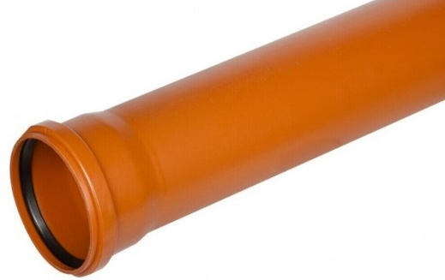 |  | 10 | Шт | Тип продукта | Труба канализационная наружная |  | В соответствии с потребностью подразделения
 |  |  |  |  | Назначение | Наружная канализация |  | В соответствии с потребностью подразделения
 |  |  |  |  | Материал | ПВХ |  | В соответствии с потребностью подразделения
 |  |  |  |  | Диаметр | 110 | мм | В соответствии с потребностью подразделения
 |  |  |  |  | Длина | 2000 | мм | В соответствии с потребностью подразделения
 |  |  |  |  | Тип трубы | Однослойный |  | В соответствии с потребностью подразделения
 |  |  |  |  | Класс жесткости | SN 4 |  | В соответствии с потребностью подразделения
 |  |  |  |  | Толщина стенки | 3,4 | мм | В соответствии с потребностью подразделения
 | 22.21.29.110 — Трубы прочие пластмассовые  Труба канализационная d110х1000 мм для наружной канализации, ПВХ |  | 10 | Шт | Тип продукта | Труба канализационная наружная |  | В соответствии с потребностью подразделения
 |  |  |  |  | Назначение | Наружная канализация |  | В соответствии с потребностью подразделения
 |  |  |  |  | Материал | ПВХ |  | В соответствии с потребностью подразделения
 |  |  |  |  | Диаметр | 110 | мм | В соответствии с потребностью подразделения
 |  |  |  |  | Длина | 1000 | мм | В соответствии с потребностью подразделения
 |  |  |  |  | Тип трубы | Однослойный |  | В соответствии с потребностью подразделения
 |  |  |  |  | Класс жесткости | SN 4 |  | В соответствии с потребностью подразделения
 |  |  |  |  | Толщина стенки | 3,4 | мм | В соответствии с потребностью подразделения
 | 22.21.29.110 — Трубы прочие пластмассовые  Отвод d110 мм 45° пластиковый для наружной канализации  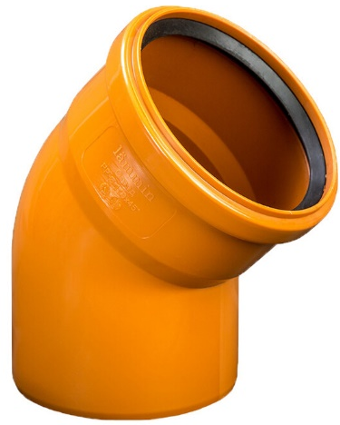 |  | 12 | шт | Тип продукта | Отвод наружный канализационный |  | В соответствии с потребностью подразделения
 |  |  |  |  | Назначение | поворот канализационной трубы |  | В соответствии с потребностью подразделения
 |  |  |  |  | Материал | ПВХ |  | В соответствии с потребностью подразделения
 |  |  |  |  | Диаметр | 110 | мм | В соответствии с потребностью подразделения
 |  |  |  |  | Высота | 125 | мм | В соответствии с потребностью подразделения
 |  |  |  |  | Угол поворота | 45 | ° | В соответствии с потребностью подразделения
 |  |  |  |  | Толщина стенки | 2,7 | мм | В соответствии с потребностью подразделения
 | 22.21.29.130 — Фитинги прочие пластмассовые  Муфта d110 мм пластиковая для наружной канализации  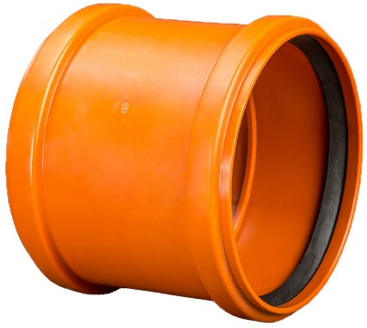 |  | 5 | Шт | Тип продукта | муфта |  | В соответствии с потребностью подразделения
 |  |  |  |  | Назначение | ремонт и соединения канализационных наружных труб с гладкими краями |  | В соответствии с потребностью подразделения
 |  |  |  |  | Материал | ПВХ |  | В соответствии с потребностью подразделения
 |  |  |  |  | Диаметр | 110 | мм | В соответствии с потребностью подразделения
 |  |  |  |  | Высота | 110 | мм | В соответствии с потребностью подразделения
 |  |  |  |  | Толщина стенки | 2,7 | мм | В соответствии с потребностью подразделения
 | 22.21.29.110 — Трубы прочие пластмассовые  Переходник для наружной канализации на чугунную трубу d110 без манжеты  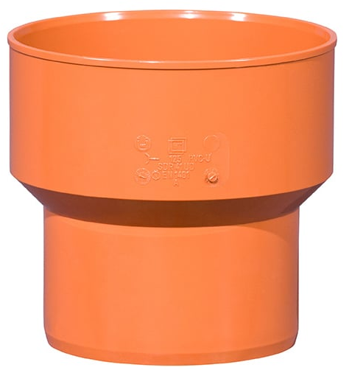 |  | 8 | шт | Тип | переходник |  | В соответствии с потребностью подразделения
 |  |  |  |  | Назначение | Соеднинение чугунных труб и труб из ПВХ |  | В соответствии с потребностью подразделения
 |  |  |  |  | Материал | ПВХ |  | В соответствии с потребностью подразделения
 |  |  |  |  | Манжета | нет |  | В соответствии с потребностью подразделения
 |  |  |  |  | Размер | 110 | Мм | В соответствии с потребностью подразделения
 |  |  |  |  | Длина | 133 | Мм | В соответствии с потребностью подразделения
 |  |  |  |  | Область применения | Наружная канализация |  | В соответствии с потребностью подразделения
 | 22.19.73.112 — Манжеты и воротники резиновые  Резиновая переходная манжета d110  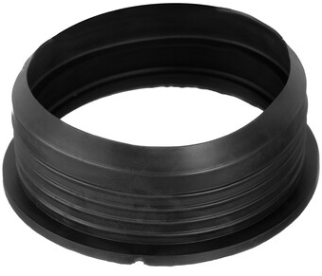 |  | 12 | шт | Тип | Манжета переходная |  | В соответствии с потребностью подразделения
 |  |  |  |  | Диаметр | 110, 123 | мм | В соответствии с потребностью подразделения
 |  |  |  |  | Ширина | 12,5 | мм | В соответствии с потребностью подразделения
 |  |  |  |  | Материал | ТЭП |  | В соответствии с потребностью подразделения
 | 22.21.29.110 — Трубы прочие пластмассовые  Патрубок компенсационный для наружной канализации d110  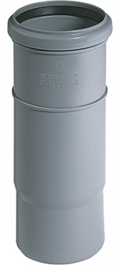 |  | 4 | шт | Тип продукта | Патрубок для наружной канализации |  | В соответствии с потребностью подразделения
 |  |  |  |  | Назначение | Ремонт, компенсация теплового расширения |  | В соответствии с потребностью подразделения
 |  |  |  |  | Материал | ПВХ |  | В соответствии с потребностью подразделения
 |  |  |  |  | Диаметр | 110 |  | В соответствии с потребностью подразделения
 |  |  |  |  | Высота | 250 |  | В соответствии с потребностью подразделения
 | 22.19.73.119 — Изделия технического назначения из вулканизированной резины прочие, не включенные в другие группировки  Коммунальная пневмозаглушка для труб 80-150 мм  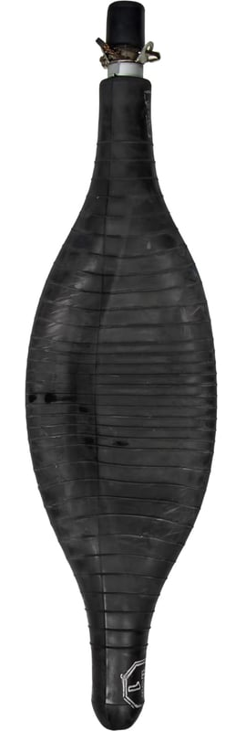 |  | 2 | Шт | Тип | Коммунальная пневмозаглушка для труб |  | В соответствии с потребностью подразделения
 |  |  |  |  | Назначение | заглушения внутренней полости труб диаметром от 80 до 150 мм |  | В соответствии с потребностью подразделения
 |  |  |  |  | Рабочее давление сжатого газа в оболочке | 0.1 | МПа | В соответствии с потребностью подразделения
 |  |  |  |  | Длина | 360 | мм | В соответствии с потребностью подразделения
 |  |  |  |  | Диаметр | 80-150 | мм | В соответствии с потребностью подразделения
 |  |  |  |  | Материал | резинокордная оболочка |  | В соответствии с потребностью подразделения
 |  |  |  |  | Max удерживаемое давление жидкости в трубе (при d трубы 150 мм и рабочем давлении воздуха внутри заглушки 1 бар) | 0,5 | Бар | В соответствии с потребностью подразделения
Изображения представлены для наглядной демонстрации и носят информационный характер.

